PROJETO INTEGRADO – INOVAÇÃO

Unopar Anhanguera – Sete Lagoas
Período letivo – 2025
NOME: Gustavo Vitor Santos Da Gama

1. INTRODUÇÃO
Este relatório foi elaborado com o objetivo de aplicar conhecimentos interdisciplinares adquiridos ao longo do curso de Ciência de Dados, tendo como foco a análise de dados de acidentes rodoviários disponibilizados pela Polícia Rodoviária Federal (PRF). Através da exploração e modelagem dos dados, busca-se entender os padrões associados aos acidentes e propor recomendações para reduzir sua frequência e gravidade, contribuindo para políticas públicas mais eficazes.

2. OBJETIVOS
O projeto visa alcançar os seguintes objetivos:
- Identificar as principais causas e condições associadas a acidentes graves e fatais;
- Analisar a relação entre condições meteorológicas e frequência/tipo de acidente;
- Avaliar padrões relacionados ao número de veículos envolvidos e à gravidade dos acidentes;
- Propor recomendações baseadas nos padrões encontrados;
- Discutir práticas de segurança e privacidade de dados utilizados.

3. METODOLOGIA
A metodologia utilizada para análise baseou-se nas seguintes etapas: coleta e preparação dos dados, análise exploratória (EDA), visualização gráfica, e análise textual das causas dos acidentes. Ferramentas como Python (pandas, matplotlib, seaborn, nltk) foram empregadas para realizar as análises estatísticas e de texto. A base de dados foi tratada respeitando os princípios da Lei Geral de Proteção de Dados (LGPD).

4. ANÁLISE DESCRITIVA DOS DADOS
A análise inicial permitiu identificar os tipos de acidentes mais frequentes, como colisão traseira, colisão lateral e saída de pista. A maior parte dos acidentes resultou apenas em danos materiais ou ferimentos leves, com uma menor proporção de casos fatais. Visualizações gráficas foram geradas para ilustrar a distribuição de frequência e proporções dos acidentes.
• Com Vítimas Feridas: 46.299 - (76%)
• Sem Vítimas: 9.768 - (16%)
• Com Vítimas Fatais: 4.297 - (7%)

5. IDENTIFICAÇÃO DE PADRÕES
Foi observada uma correlação entre condições meteorológicas adversas (ex. chuva) e maior gravidade nos acidentes. Adicionalmente, os horários com maior incidência de acidentes fatais foram entre 18h e 22h, e pistas simples apresentaram mais acidentes graves do que pistas duplas.

6. ANÁLISE DE TEXTO DAS CAUSAS DE ACIDENTES
Utilizando técnicas de processamento de linguagem natural, foram agrupadas causas semelhantes de acidentes, como "excesso de velocidade", "falta de atenção" e "falha mecânica". A análise indicou que "imprudência do condutor" é a principal causa relacionada aos acidentes com vítimas fatais.

7. RECOMENDAÇÕES
Com base nos padrões encontrados, propõem-se as seguintes ações:
- Campanhas educativas voltadas ao uso consciente do celular ao volante e respeito aos limites de velocidade;
- Melhoria da sinalização em rodovias de pista simples;
- Aumento da fiscalização em horários e condições de maior risco;
- Incentivo à manutenção preventiva de veículos.

8. CONSIDERAÇÕES SOBRE SEGURANÇA DE DADOS
Os dados utilizados neste estudo incluem informações sensíveis como a localização dos acidentes. Assim, foram adotadas práticas para proteger a identidade dos envolvidos, como anonimização e uso seguro das bases, conforme a LGPD. O uso foi exclusivamente acadêmico.

9. CONCLUSÃO
A análise dos dados de acidentes rodoviários permitiu identificar fatores críticos que contribuem para a ocorrência e gravidade dos acidentes. Os resultados obtidos servem como base para ações práticas de prevenção e conscientização, demonstrando o valor da ciência de dados no apoio à tomada de decisão em políticas públicas.

10. REFERÊNCIAS
- SALATA, Anderson. Projeto Integrado em Ciência de Dados. Disponível em: https://github.com/AndersonSalata/projeto-integrado-ciencia-de-dados
- BRASIL. Lei n.º 9.610, de 19 de fevereiro de 1998. Lei de Direitos Autorais.
- BRASIL. Lei n.º 13.709, de 14 de agosto de 2018. Lei Geral de Proteção de Dados Pessoais (LGPD).
- POLÍCIA RODOVIÁRIA FEDERAL. Base de dados de acidentes 2024.

11. GRAFICOS

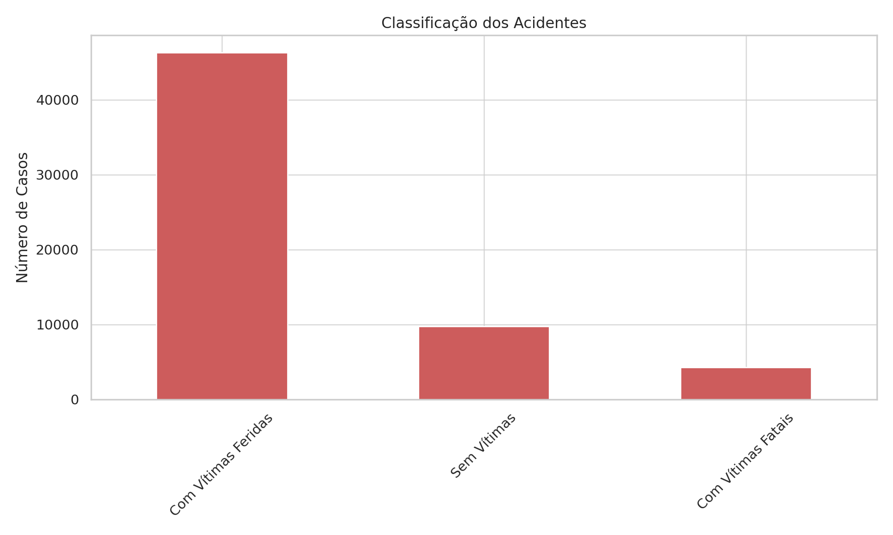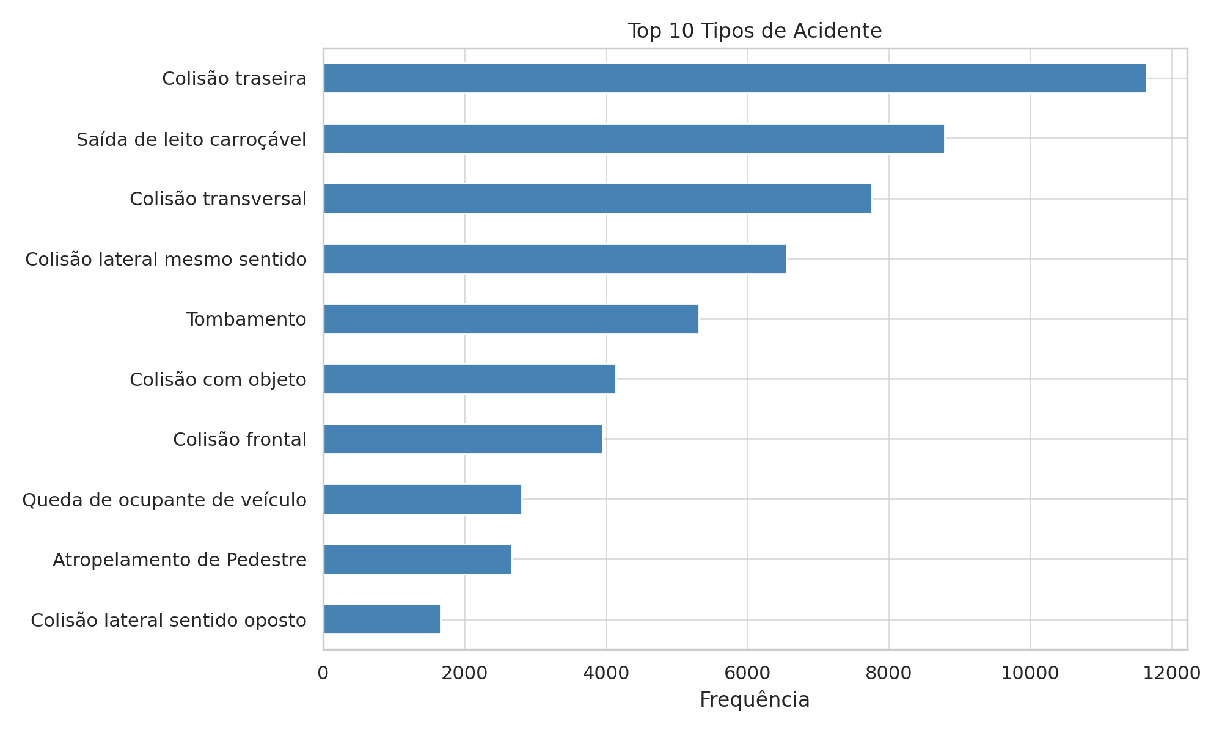

11. LINK DE IMAGEM DOS GRAFICOS PARA MELHOR VISUALIZAÇÃO

Gráficos de Visualização

12. Link para o Código usado no Visual Studio Code.

Código usado para o Projeto Inovação

